

29 сентября 2026 г. | г. Москва

Коммерческое предложение
SECURIO B26 (3,9)
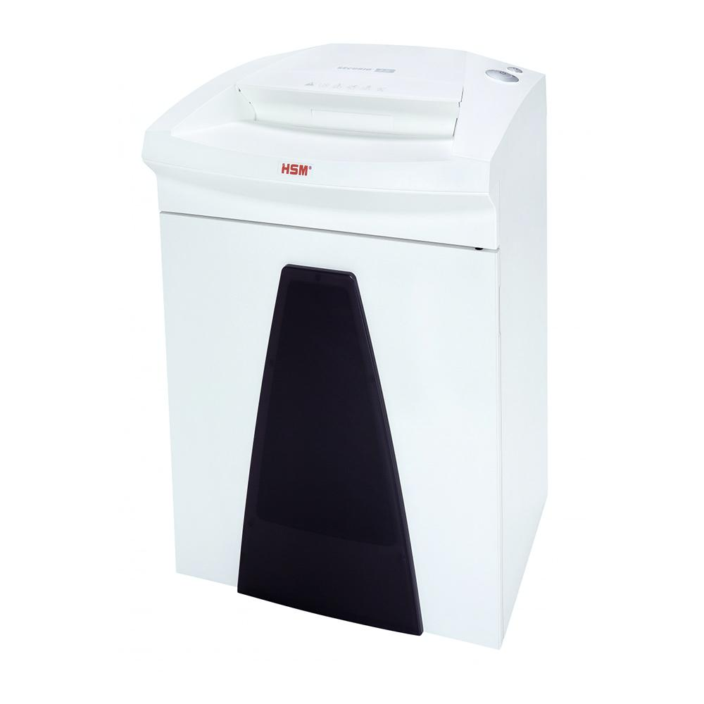 | Описание:  Уничтожитель документов с мощным двигателем, который обеспечивает надежную работу при высоких нагрузках. Оптимальная конструкция режущего блока и комплектующих, защищенный редуктор гарантируют низкий уровень шума. Интегрированная система электронного управления и экономии электроэнергии EMCS снижают расход электроэнергии.  Мультифункциональная клавиша управления. Режимы продолжительной безостановочной работы и короткого включения.  Светодиодная индикация готовности уничтожителя к работе и переполнения корзины. Индикатор открытой корзины.  Отдельный загрузочный слот для компакт-дисков.  Выдвижная корзина со съемным многоразовым мешком для сбора измельченного материала со смотровым окном.  Дополнительный складной элемент безопасности обеспечивает защиту от случайного попадания нежелательных предметов в режущий блок.

Параметры | Значение
Серия: | Securio
Тип: | Офисные
Тип резки: | Параллельный
Размер частицы, мм: | 3,9
Уровень секретности по DIN-32757: | 2
Уровень секретности по DIN 66399: | P-2
Количество уничтожаемых листов 70 г/м: | 24
Количество уничтожаемых листов 80 г/м: | 19-21
Емкость корзины, л: | 55
Скорость резки, мм/сек.: | 65
Ширина входа, мм: | 240
Мощность, Вт: | 500
Уровень шума, Дб: | 56
Реверс: | Да
Остановка при полной корзине: | Да
Индикатор замятия: | Да
Индикатор полной корзины: | Да
Индикатор открытой корзины: | Да
Система энергосбережения: | Да
Ролики для передвижения: | Да
Высота, мм: | 605
Ширина, мм: | 395
Глубина, мм: | 317
Вес, кг: | 18
Монолитные ножи: | Да
24 часа непрерывной работы: | Да

Фактические параметры товара могут отличаться от заявленного производителем в технической документации как в большую, так и в меньшую сторону в пределах допустимой погрешности не более 10%.
Это в равной степени относится как к размеру частиц, так и к уровню шума, скорости и количеству уничтожаемых листов. Данная погрешность является технологической нормой и не считается дефектом.
На изменение параметров может оказывать влияние плотность уничтожаемой бумаги и фактическое напряжение в сети.

Цена: 120 598 руб. 90 коп.
Гарантия:
Сроки поставки товара:
Срок действия ценового предложения:

Генеральный директор Миронов Б.Б.

